Resolución del Pleno del Instituto de Transparencia, Acceso a la Información Pública y Protección de Datos Personales del Estado de México y Municipios, con domicilio en Metepec, Estado de México, del seis de diciembre de dos mil veintitrés.

VISTO el expediente formado con motivo del Recurso Revisión 07897/INFOEM/IP/RR/2023, promovido por XXXXXXX XXXXXXX XXXXXXX, a quien en lo sucesivo se le denominará EL RECURRENTE, en contra de la respuesta del Ayuntamiento de Tenango del Valle, que en lo sucesivo se denominará EL SUJETO OBLIGADO, se procede a dictar la presente resolución con base en lo siguiente:

ANTECEDENTES

I. Solicitud de Información.
El veintidós de octubre de dos mil veintitrés, EL RECURRENTE presentó a través de la plataforma del Sistema de Acceso a la Información Mexiquense, en lo subsecuente EL SAIMEX ante EL SUJETO OBLIGADO, la solicitud de acceso a la Información Pública, a la que se le asignó el número de expediente 00296/TENAVALL/IP/2023, mediante la cual solicitó:

“Solicito todos los Atlas de Riesgos emitidos durante 2022 y 2023” (sic).

MODALIDAD DE ENTREGA: Vía SAIMEX.

II. Turno de requerimiento del Sujeto Obligado.
En cumplimiento al artículo 162 de la Ley de Transparencia y Acceso a la Información Pública del Estado de México y Municipios, el veinticuatro de octubre de dos mil dos mil veintitrés, el Titular de la Unidad de Transparencia del SUJETO OBLIGADO, turnó el requerimientos de información a la servidora pública habilitada que estimó pertinente, a fin de colmar las solicitudes de acceso a la información; tal y como, se aprecia en la imagen siguiente:

III. Respuesta del Sujeto Obligado.
De las constancias que obran en el SAIMEX, del recurso de revisión materia del presente asunto, se advierte que el siete de noviembre de dos mil veintitrés, EL SUJETO OBLIGADO entregó la respuesta a la solicitud de Información Pública del particular en los siguientes términos:

“Tenango del Valle, México a 07 de Noviembre de 2023
Nombre del solicitante: C. Solicitante
Folio de la solicitud: 00296/TENAVALL/IP/2023
En respuesta a la solicitud recibida, nos permitimos hacer de su conocimiento que con fundamento en el artículo 53, Fracciones: II, V y VI de la Ley de Transparencia y Acceso a la Información Pública del Estado de México y Municipios, le contestamos que:
Se remite oficio de contestación a la solicitud de información.
ATENTAMENTE
LIC. ARACELI HERNANDEZ ORTEGA” (sic).
Por otra parte, se anexaron a la respuesta los archivos electrónicos que a continuación se describen:

- “Contestacion 296.pdf”: documento constante de una foja útil, de cuyo contenido se advierte el oficio número TDV/UTAI/1063/2023, suscrito por la Titular de la Unidad de Transparencia, por medio del cual pone a disposición del particular la respuesta emitida por el servidor público habilitado de la Coordinación de Protección Civil.
- “turno 0296 TENAVALL IP 2023.pdf”: documento constante de una foja útil, de cuyo contenido se advierte el oficio número MTV/CPC/0167/2023, suscrito por el Titular de Protección Civil de Tenango del Valle, por el que indica que “…en el 2022se encontraba en proceso de realizar modificaciones y actualizaciones correspondientes al Atlas de Riesgo del Municipio de Tenango del Valle y una vez realizadas se encuentra en este 2023 ya finalizado, por lo cual la Coordinación de Protección Civil está en espera de que sea aprobado.” (Sic).

III. Del Recurso Revisión.
Inconforme con la respuesta, el doce de noviembre de dos mil veintitrés, EL RECURRENTE interpuso el Recurso Revisión sujeto del presente estudio, el cual fue registrado en EL SAIMEX y se le asignó el número de expediente 07897/INFOEM/IP/RR/2023, en el que señaló como:

Acto impugnado:
“RESPUESTA QUE DA EL SUJETO OBLIGADO” (sic).

Razones o motivos de inconformidad:
“NO ENTREGA EL ATLAS VIGENTE AL 2022” (sic).

IV. Del turno del Recurso Revisión.
El doce de noviembre de dos mil veintitrés, el medio de impugnación que se trata se envió electrónicamente al Instituto de Transparencia, Acceso a la Información Pública y Protección de Datos Personales del Estado de México y Municipios; por lo que, con fundamento en el artículo 185, fracción I de la Ley de Transparencia y Acceso a la Información Pública del Estado de México y Municipios, se turnó mediante EL SAIMEX, a la Comisionada Sharon Cristina Morales Martínez a efecto de decretar su admisión o desechamiento.

a) Admisión del Recurso Revisión.
De las constancias del expediente electrónico del SAIMEX, se advierte que el dieciséis de noviembre de dos mil veintitrés, se notificó la admisión a trámite del Recurso Revisión que nos ocupa; así como la integración del expediente respectivo, mismo que se puso a disposición de las partes, para que en un plazo máximo de siete días hábiles conforme a lo dispuesto por el artículo 185 de la Ley de Transparencia y Acceso a la Información Pública del Estado de México y Municipios; EL RECURRENTE manifestara lo que a su derecho conviniera, a efecto de presentar pruebas o alegatos y, en su caso, EL SUJETO OBLIGADO rindiera su correspondiente Informe Justificado.

b) Informe Justificado y manifestaciones.
Conforme a las constancias que obran en el expediente electrónico del SAIMEX, del Recurso de Revisión materia del presente estudio, se advierte que EL RECURRENTE, no realizó manifestación alguna a modo de pruebas o alegatos; por su parte EL SUJETO OBLIGADO, remitió su informe justificado a través del archivo digital que se describe a continuación:

- “manif_RR_7897_2023.pdf “: documento constante de tres fojas útiles, de cuyo contenido se advierte el oficio número TDV/UTAI/1242/2023, suscrito por la Titular de la Unidad de Transparencia, por el que manifiesta adjuntar diverso documento con registro MTV/CPC/0182/2023, instrumento firmado por el Titular de Protección Civil de Tenango del Valle, por el que pone a disposición, a través de un enlace electrónico, el Atlas de Riesgo vigente al 2022.

Sirva de apoyo a lo anterior, la siguiente imagen:

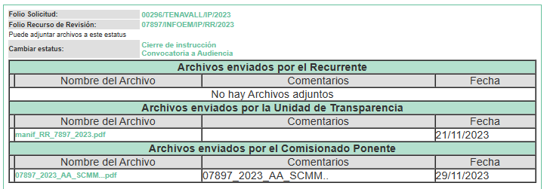

c) Cierre de Instrucción.
Una vez analizado el estado procesal que guarda el expediente, el cinco de diciembre de dos mil veintitrés, la Comisionada Sharon Cristina Morales Martínez acordó el cierre de instrucción; así como, la remisión del mismo a efecto de ser resuelto, de conformidad con lo establecido en el artículo 185 fracciones VI y VIII de la Ley de Transparencia y Acceso a la Información Pública del Estado de México y Municipios.

CONSIDERANDOS

PRIMERO. Competencia.
Este Instituto de Transparencia, Acceso a la Información Pública y Protección de Datos Personales del Estado de México y Municipios, es competente para conocer y resolver el presente Recurso Revisión, conforme a lo dispuesto en los artículos 6, Apartado A de la Constitución Política de los Estados Unidos Mexicanos; 5, párrafos trigésimo segundo, trigésimo tercero y trigésimo cuarto, fracciones IV y V de la Constitución Política del Estado Libre y Soberano de México; ordinal 2, fracción II, 13, 29, 36, fracciones I y II, 176, 178, 179, 181 párrafo tercero y 185 de la Ley de Transparencia y Acceso a la Información Pública del Estado de México y Municipios; y 9, fracciones I y XXIII y 11 del Reglamento Interior del Instituto de Transparencia, Acceso a la Información Pública y Protección de Datos Personales del Estado de México y Municipios.

SEGUNDO. Interés.
El Recurso Revisión fue interpuesto por parte legítima, en atención a que se presentó por EL RECURRENTE, quien es la misma persona que formuló la solicitud de acceso a la Información Pública al SUJETO OBLIGADO, pues para ello, es necesario que el particular ingrese al SAIMEX mediante la utilización de su clave de usuario y contraseña.
TERCERO. Oportunidad.
El Recurso de Revisión fue interpuesto dentro del plazo de quince días hábiles, contados a partir del día siguiente al en que EL RECURRENTE tuvo conocimiento de la respuesta impugnada; tal y como, lo prevé el artículo 178 de la Ley de Transparencia y Acceso a la Información Pública del Estado de México y Municipios, que establece:
“Artículo 178. El solicitante podrá interponer, por sí mismo o a través de su representante, de manera directa o por medios electrónicos, Recurso de Revisión ante el Instituto o ante la Unidad de Transparencia que haya conocido de la solicitud dentro de los quince días hábiles, siguientes a la fecha de la notificación de la respuesta.

A falta de respuesta del sujeto obligado, dentro de los plazos establecidos en esta Ley, a una solicitud de Acceso a la Información Pública el recurso podrá ser interpuesto en cualquier momento, acompañado con el documento que pruebe la fecha en que presentó la solicitud.

En el caso de que se interponga ante la Unidad de Transparencia, ésta deberá remitir el Recurso de Revisión al Instituto a más tardar al día siguiente de haberlo recibido.” (Sic).

En esa tesitura, atendiendo a que EL SUJETO OBLIGADO notificó la respuesta a la solicitud de Acceso a la Información Pública el siete de noviembre de dos mil veintitrés, así, el plazo de quince días hábiles que el artículo 178 de la Ley de la materia otorga al hoy RECURRENTE para presentar el respectivo Recurso de Revisión, transcurrió del ocho al veintinueve de noviembre de dos mil veintitrés, sin contemplar en el cómputo los días sábados y domingos, considerados como días inhábiles, en términos del artículo 3, fracción X de la Ley de Transparencia y Acceso a la Información Pública del Estado de México y Municipios, así como aquellos considerados como inhábiles, de conformidad con el calendario oficial de este Instituto.

Por tanto, si el Recurso de Revisión que nos ocupa, se tuvo por interpuesto el doce de noviembre de dos mil veintitrés, éste se encuentra dentro de los márgenes temporales previstos en el precepto legal citado en el párrafo anterior y, por tanto, su interposición se considera oportuna.

QUINTO. Análisis y estudio de la resolución.
Una vez determinada la vía sobre la que versarán los presentes recursos, y previa revisión de los expedientes electrónicos formados en EL SAIMEX con motivo de las solicitudes de información y de los recursos a que dan origen, es de señalar que el análisis del presente, se basará en el contenido íntegro de las actuaciones que obran en los expedientes electrónicos, para así estar en posibilidad de dictar el fallo correspondiente conforme a derecho, tomando en consideración los elementos aportados por las partes y respetando en todo momento al principio de máxima publicidad consagrado en la Constitución Política de los Estados Unidos Mexicanos, Constitución Política del Estado Libre y Soberano de México y demás leyes aplicables en la materia; así como, en los Tratados Internacionales en los que el Estado Mexicano sea parte, en concordancia con el párrafo tercero del artículo 1 de la Constitución Política de los Estados Unidos Mexicanos y los numerales 8 y 9 de la Ley de Transparencia y Acceso a la Información Pública del Estado de México y Municipios.

Derivado de lo anterior, se procede a realizar el análisis de las respuestas del SUJETO OBLIGADO a fin de determinar si cumplen con los requisitos del Derecho de Acceso a la Información Pública, por lo que en primer término debemos recordar que EL RECURRENTE en el ejercicio de su derecho de acceso a la información, solicitó los Atlas de Riesgos emitidos durante el 2022 y 2023.

Al respecto, EL SUJETO OBLIGADO en respuesta, a través del Titular de Protección Civil que la Coordinación de dicha unidad administrativa, se encontraba en espera de aprobación del Atlas de Riesgo correspondiente al periodo 2022.

Ante tal respuesta, el particular interpuso el Recurso de Revisión materia del presente asunto, indicando que no se entregó el Atlas de Riesgo vigente al 2022, actualizándose la causal de procedencia establecida en el artículo 179, fracción I de la Ley de Transparencia local.

Bajo ese tenor, EL SUJETO OBLIGADO, en la etapa procesal de manifestaciones, remitió una liga electrónica por la que pone a disposición mediante consulta directa el Atlas de Riesgos vigente al 2022.

Una vez planteado lo anterior, resulta oportuno mencionar que de los motivos de inconformidad, se advierte que, el particular solo manifiesta que no se le proporciona el Atlas vigente al 2022, razonamiento por lo cual, el resto de los requerimientos se declaran como actos consentidos, por lo que no pueden producirse efectos jurídicos tendentes a revocar, confirmar o modificar el acto reclamado.
Sirve de sustento a lo anterior, por analogía, la tesis jurisprudencial número VI.3o.C. J/60, publicada en el Semanario Judicial de la Federación y su Gaceta bajo el número de registro 176,608 que a la letra dice:

“ACTOS CONSENTIDOS. SON LOS QUE NO SE IMPUGNAN MEDIANTE EL RECURSO IDÓNEO. Debe reputarse como consentido el acto que no se impugnó por el medio establecido por la ley, ya que si se hizo uso de otro no previsto por ella o si se hace una simple manifestación de inconformidad, tales actuaciones no producen efectos jurídicos tendientes a revocar, confirmar o modificar el acto reclamado en amparo, lo que significa consentimiento del mismo por falta de impugnación eficaz.”

Ahora bien, retomando el tema del enlace electrónico, se puede advertir tras la consulta del mismo que la información contenida resulta ser el Atlas de Riesgo del periodo 2020-2021, por lo que tras las manifestaciones realizadas por el Sujeto Obligado, en respuesta e informe justificado, se aduce que es el documento que se encuentra vigente, como se puede apreciar en las siguientes ilustraciones.

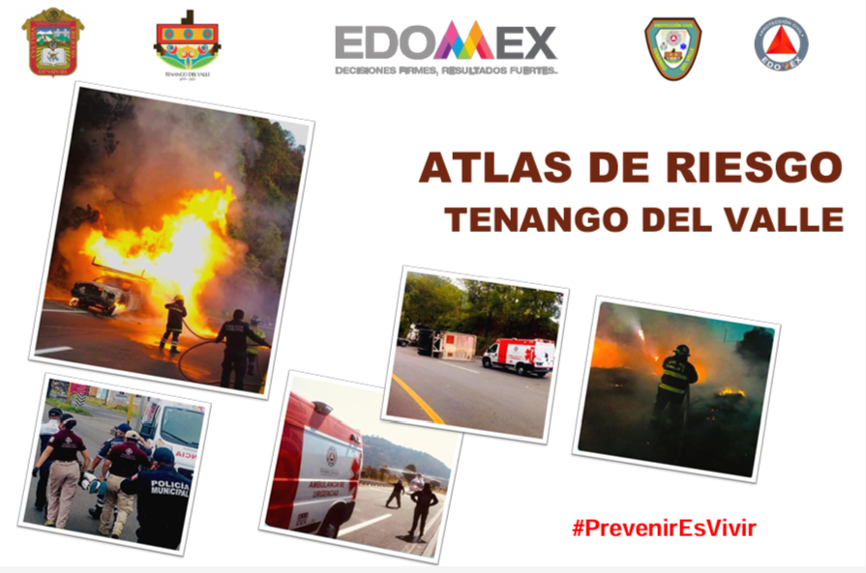
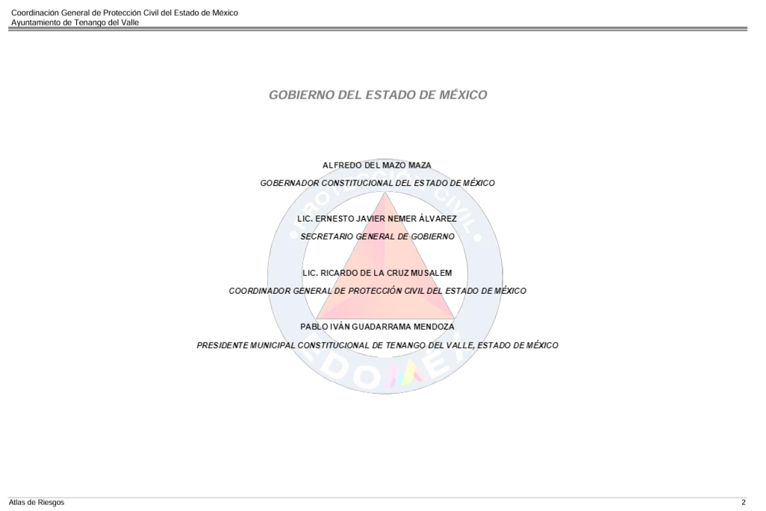
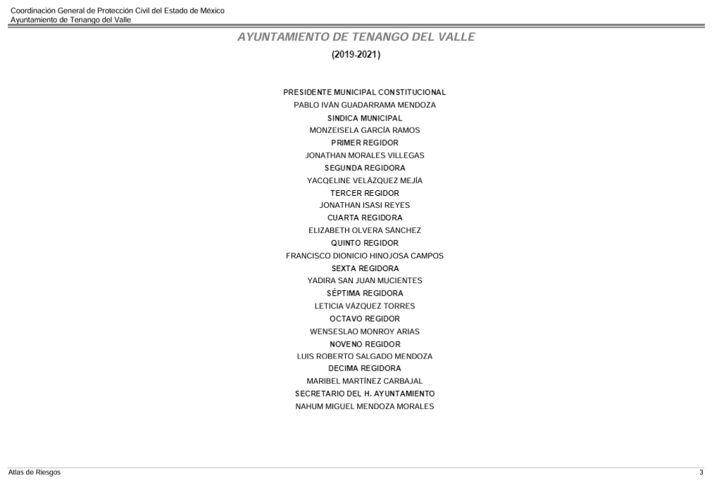
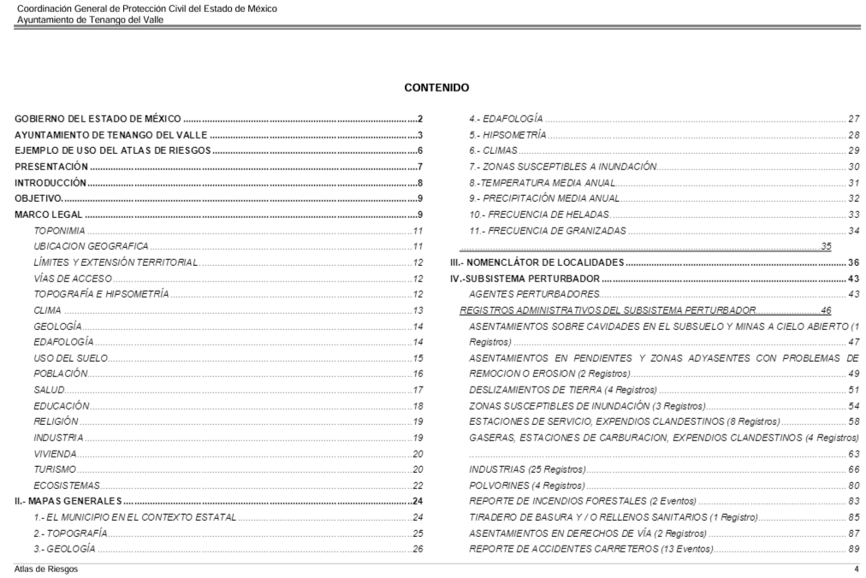
No se omite señalar que respecto a las documentales remitidas por el Sujeto Obligado, este Instituto no está facultado para manifestarse sobre la veracidad de la información proporcionada; sirve de sustento a lo anterior, el criterio 31/10 emitido por el entonces Instituto Federal de Acceso a la Información y Protección de Datos, ahora Instituto Nacional de Acceso a la Información y Protección de Datos, el cual refiere:

“El Instituto Federal de Acceso a la Información y Protección de Datos no cuenta con facultades para pronunciarse respecto de la veracidad de los
documentos proporcionados por los sujetos obligados. El Instituto Federal de Acceso a la Información y Protección de Datos es un órgano de la Administración Pública Federal con autonomía operativa, presupuestaria y de decisión, encargado de promover y difundir el ejercicio del derecho de acceso a la información; resolver sobre la negativa de las solicitudes de acceso a la información; y proteger los datos personales en poder de las dependencias y entidades. Sin embargo, no está facultado para pronunciarse sobre la veracidad de la información proporcionada por las autoridades en respuesta a las solicitudes de información que les presentan los particulares, en virtud de que en los artículos 49 y 50 de la Ley Federal de Transparencia y Acceso a la Información Pública Gubernamental no se prevé una causal que permita al Instituto Federal de Acceso a la Información y Protección de Datos conocer, vía recurso revisión, al respecto.” (Sic).

Como se señaló antes, se advierte que las pretensiones enunciadas en las solicitudes de acceso a la información fueron colmadas por el Sujeto Obligado, toda vez que en la etapa de manifestaciones, fue remitida la información materia de la inconformidad del particular, por la unidad administrativa competente.

Expuesto lo anterior, este Órgano Garante, advierte que se actualiza la causal de sobreseimiento establecida en el artículo 192, fracción III de la Ley de Transparencia Loca, que a continuación se transcribe:

“Artículo 192. El recurso será sobreseído, en todo o en parte, cuando una vez admitido, se actualicen alguno de los siguientes supuestos:
(…)
III. El sujeto obligado responsable del acto lo modifique o revoque de tal manera que el recurso de revisión quede sin materia;”

Sirve de sustento, la Tesis aislada I.7o.C.54 K, emitida por el Séptimo Tribunal Colegiado en Materia Civil del Primer Circuito, publicado en el Semanario Judicial de la Federación y su Gaceta, tomo XXIX, Enero de 2009, página 2837, con número de registro digital 168019, que establece lo siguiente:

“SOBRESEIMIENTO EN EL JUICIO DE AMPARO DIRECTO. IMPIDE EL ESTUDIO DE LAS VIOLACIONES PROCESALES PLANTEADAS EN LOS CONCEPTOS DE VIOLACIÓN. El sobreseimiento en el juicio de amparo directo provoca la terminación de la controversia planteada por el quejoso en la demanda de amparo, sin hacer un pronunciamiento de fondo sobre la legalidad o ilegalidad de la sentencia reclamada. Por consiguiente, si al sobreseerse en el juicio de amparo no se pueden estudiar los planteamientos que se hacen valer en contra del fallo reclamado, tampoco se deben analizar las violaciones procesales propuestas en los conceptos de violación, dado que, la principal consecuencia del sobreseimiento es poner fin al juicio de amparo sin resolver la controversia en sus méritos.”

Finalmente, este Órgano Garante determina SOBRESEER por haber quedado sin materia el Recurso de Revisión en que se actúa, en términos del presente considerando.

Así, con fundamento en lo señalado en los artículos 5, párrafos trigésimo segundo, trigésimo tercero y trigésimo cuarto, fracciones IV y V, de la Constitución Política del Estado Libre y Soberano de México; así como los artículos 2, fracción II, 9, 29, 36, fracciones I y II, 176, 178, 179, 181, 185, fracción I, 186 y 188, de la Ley de Transparencia y Acceso a la Información Pública del Estado de México y Municipios, este Instituto:
RESUELVE

PRIMERO. Se SOBRESEE el Recurso de Revisión número 07897/INFOEM/IP/RR/2023, al haber quedado sin materia, por actualizarse el supuesto establecido en el numeral 192, fracción III de la Ley de Transparencia y Acceso a la Información Pública del Estado de México y Municipios, en términos del Considerando Quinto de la presente resolución.

SEGUNDO. Notifíquese a la Titular de la Unidad de Transparencia del SUJETO OBLIGADO para su conocimiento.

TERCERO. Notifíquese al RECURRENTE la presente resolución vía Sistema de Acceso a la Información Mexiquense SAIMEX y hágase de su conocimiento que de conformidad con lo establecido en el artículo 196 de la Ley de Transparencia y Acceso a la Información Pública del Estado de México y Municipios, podrá impugnarla vía Juicio de Amparo en los términos de las leyes aplicables.

ASÍ LO RESUELVE, POR UNANIMIDAD DE VOTOS EL PLENO DEL INSTITUTO DE TRANSPARENCIA, ACCESO A LA INFORMACIÓN PÚBLICA Y PROTECCIÓN DE DATOS PERSONALES DEL ESTADO DE MÉXICO Y MUNICIPIOS, CONFORMADO POR LOS COMISIONADOS JOSÉ MARTÍNEZ VILCHIS; MARÍA DEL ROSARIO MEJÍA AYALA; SHARON CRISTINA MORALES MARTÍNEZ; LUIS GUSTAVO PARRA NORIEGA Y GUADALUPE RAMÍREZ PEÑA; EN LA CUADRAGÉSIMA CUARTA SESIÓN ORDINARIA CELEBRADA EL SEIS DE DICIEMBRE DE DOS MIL VEINTITRÉS, ANTE EL SECRETARIO TÉCNICO DEL PLENO, ALEXIS TAPIA RAMÍREZ.
SCMM/AGZ/DEMF/DLM

Para su consulta en línea: https://www.tenangodelvalle.gob.mx/transparencia/areas/protecc_civil/Art_94/i_j/Atlas_Riesgos_Formato_2020.pdf

